**ESCLERITE E CONJUNTIVITE PIOGRANULOMATOSAS EM CÃO COM LEISHMANIOSE VISCERAL CANINA: RELATO DE CASO**

Maria Luiza Araújo Quinderé de **ALMEIDA**¹*; Diogo Wagner dos Santos **SILVA**²; Amanda Lima **LEITE**³; Gabriel Lucas Da Silva Santos **TEODÓSIO**4; Vanessa Pereira **ROCHA**5; Avatar Martins **LOUREIRO**6; Karoline Lacerda **SOARES**7

1 Discente de Medicina Veterinária do Centro Universitário de João Pessoa - UNIPÊ. E-mail: mlquindere@gmail.com*

2 Discente de Medicina Veterinária do Centro Universitário de João Pessoa - UNIPÊ. E-mail: diogowagnerssilva@gmail.com

3 Discente de Medicina Veterinária do Centro Universitário de João Pessoa - UNIPÊ. E-mail: amandaleite098@gmail.com

4 Discente de Medicina Veterinária do Centro Universitário de João Pessoa - UNIPÊ. E-mail: gabriellucasacademico@gmail.com

5 Médica Veterinária da Clínica Minha Cria , João Pessoa - PB. E-mail: vanessarocha.rocha@yahoo.com.br

6 Médica Veterinária do Vet Life - Laboratório Veterinário, João Pessoa - PB. E-mail: avatar.aml@hotmail.com

7 Médica Veterinária do Vet Life - Laboratório Veterinário, João Pessoa - PB. E-mail: karoline_lacerda@hotmail.com

**Resumo:** A leishmaniose visceral canina (LVC) é uma grave doença infecciosa causada por protozoários do gênero *Leishmania*, transmitida por flebotomíneos. Os cães são os principais reservatórios, e a infecção pode se manifestar de forma subclínica ou clínica, incluindo lesões atípicas como a esclerite e conjuntivite piogranulomatosas. Relatamos um caso de um cão Chow Chow, macho, de 4 anos, apresentando um nódulo ocular. A análise histopatológica revelou infiltrado inflamatório e presença de amastigotas de *Leishmania spp.* no citoplasma dos macrófagos. O diagnóstico da doença do animal foi confirmado por qPCR qualitativo. O tratamento com Milteforan, Alopurinol e Domperidona resultou na regressão das lesões. Este caso destaca a importância do diagnóstico diferencial em lesões atípicas associadas à LVC para um manejo clínico adequado.

**Palavras-chave:** Amastigota; biologia molecular; patologia ocular; zoonose.

**Introdução:** A leishmaniose visceral canina (LVC) é uma doença infecciosa grave causada por protozoários do gênero *Leishmania*, transmitido por fêmeas de flebotomíneos. Os cães são os principais reservatórios do parasita, e a infecção neles pode se manifestar de forma subclínica ou clínica, com sinais variados que incluem perda de peso, letargia, linfadenopatia, hepatomegalia, esplenomegalia e manifestações dermatológicas (BANETH, 2008; SILVA, 2022). Lesões atípicas em cães com LVC, embora menos comuns, são de grande importância clínica devido à sua complexidade diagnóstica. Dentre essas lesões, a esclerite e conjuntivite piogranulomatosas representa uma manifestação rara, mas significativa, que envolve inflamação grave e formação de granulomas contendo protozoários intralesionais. Essas lesões atípicas podem ser confundidas com outras condições inflamatórias ou neoplásicas, tornando essencial um diagnóstico preciso para a correta abordagem terapêutica. Objetiva-se relatar um caso de esclerite e conjuntivite piogranulomatosas com amastigotas intralesionais de *Leishmania spp.*

**Relato de caso:** Foi atendido em uma clínica veterinária, um cão da raça Chow Chow, macho, de 4 anos de idade, com histórico de aparecimento de um nódulo ocular em região de esclera; de crescimento rápido, com suspeita de neoplasia (Figura 1). Foi realizada a cirurgia para remoção do nódulo e encaminhado dois fragmentos ao laboratório de histopatologia: o maior medindo 0,6 x 0,3 x 0,2 cm e o menor 0,4 x 0,3 x 0,2 cm, ambos irregulares e amarelados. Ao corte macios, brancacentos, entremeados por áreas amarronzadas. No exame histopatológico, foi observado espessamento da esclera distendendo a conjuntiva ocular por infiltrado inflamatório, composto por uma abundância de neutrófilos íntegros e degenerados, macrófagos, por vezes com citoplasma amplo e espumoso, além de moderados eosinófilos, linfócitos e plasmócitos. Também foi visto edema da conjuntiva ocular associado a exocitose de linfócitos e neutrófilos, neovascularização da conjuntiva e esclera e hemorragia multifocal a coalescente discreta em permeio a inflamação. No citoplasma dos macrófagos ou livres observou-se miríades de estruturas caracterizadas por halo claro, núcleo basofílico e arredondado, compatíveis com formas amastigotas de *Leishmania spp.* (Figura 2)*.* Para contribuir com o diagnóstico, foi realizado um qPCR qualitativo para *Leishmania spp.* com sangue total, em que o resultado foi positivo. Após o diagnóstico, foi realizado o tratamento com Milteforan, Alopurinol e Domperidona, no qual as outras lesões que o paciente possuía em mucosa oral e no globo ocular contra lateral cessaram, obtendo um bom prognóstico em relação a terapia aplicada.

**Resultados e discussão:**

O caso relatado de esclerite e conjuntivite piogranulomatosas em um cão com LVC evidencia a complexidade diagnóstica das lesões atípicas associadas à doença. A LVC é amplamente reconhecida por suas manifestações dermatológicas e sistêmicas, no entanto, lesões oculares, embora raras, representam um desafio diagnóstico significativo. A inflamação ocular severa observada no exame histopatológico, caracterizada por um infiltrado inflamatório composto por neutrófilos, macrófagos, eosinófilos, linfócitos e plasmócitos, é indicativa da resposta imunológica intensa desencadeada pela presença de amastigotas de *Leishmania spp*. A identificação dessas formas amastigotas nos macrófagos foi crucial para o diagnóstico definitivo, corroborado pelo qPCR qualitativo positivo para *Leishmania spp*. Este caso destaca a importância da utilização de técnicas moleculares, como o qPCR, para o diagnóstico preciso da LVC em casos atípicos. A literatura já estabeleceu a eficácia dessas técnicas na detecção de *Leishmania* em amostras clínicas, complementando os achados histopatológicos (VIEIRA, 2021). Além disso, o tratamento com Milteforan, Alopurinol e Domperidona resultou na regressão das lesões, demonstrando a eficácia do manejo terapêutico adequado para controlar a infecção e suas manifestações clínicas. A inclusão de casos como este na literatura veterinária é fundamental para ampliar o conhecimento sobre as manifestações atípicas da LVC, permitindo aos clínicos veterinários realizar diagnósticos diferenciais mais precisos e implementar tratamentos eficazes.

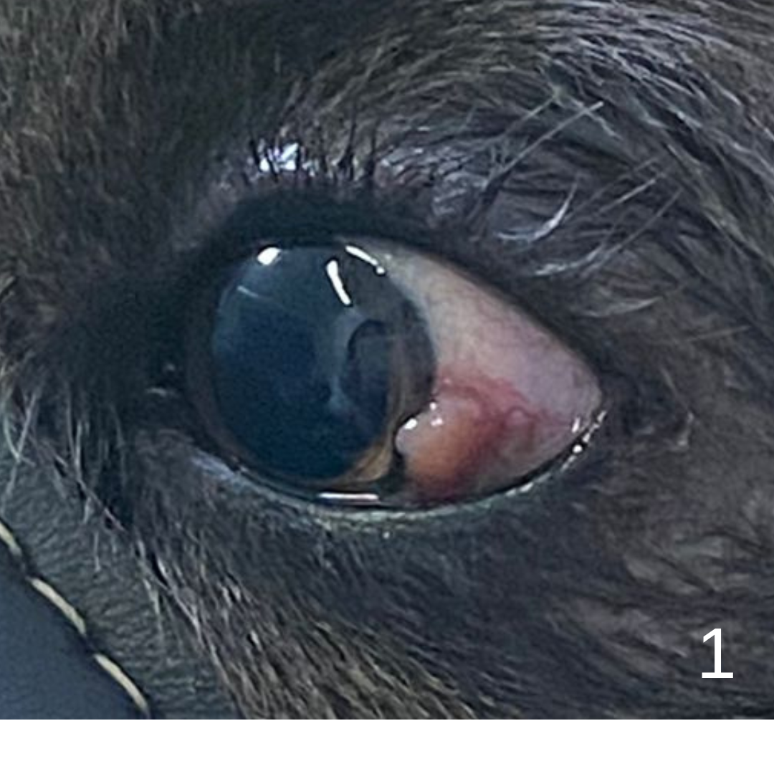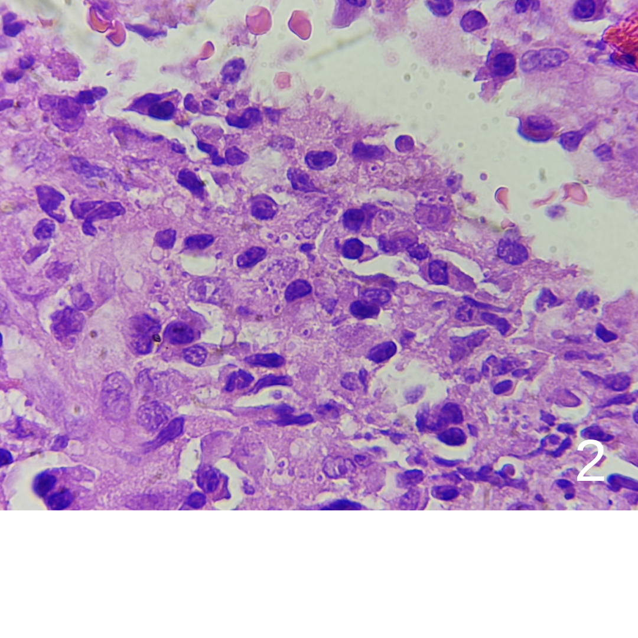

**Figura 1:** Nódulo em esclera. **Figura 2:** Fotomicrografia em aumento de 100x, em que se observa as amastigotas dentro de macrófagos e livres. Fonte: Vet Life - Laboratório Veterinário.

**Conclusão**: A leishmaniose visceral canina é uma doença complexa com múltiplas manifestações clínicas, sendo as lesões atípicas, como a esclerite e conjuntivite piogranulomatosas, particularmente desafiadoras. O reconhecimento dessas lesões é essencial para um diagnóstico preciso, diferenciando de outras condições inflamatórias ou neoplásicas.

**Referências Bibliográficas:**

BANETH, Gad et al. Canine leishmaniosis – new concepts and insights on an expanding zoonosis: part one. **Trends in Parasitology,** v. 24, n. 7, p. 324–330, 2008.

SILVA, R. R. DA; SILVA, A. DE S.; CAMPOS, R. N. DE S. Leishmaniose Visceral Em Cães No Brasil: Revisão De Literatura. **Science and Animal Health,** v. 9, n. 1, p. 54-75, 2021.

VIEIRA, V. P. DA C.; FIGUEIREDO, N. M. Leishmaniose visceral canina: breve revisão e relatos de casos. **Veterinária e Zootecnia,** v. 28, p. 1-12, 2021.